Người nào, vật nào chỗ nấy

[Truyện cổ Andersen]
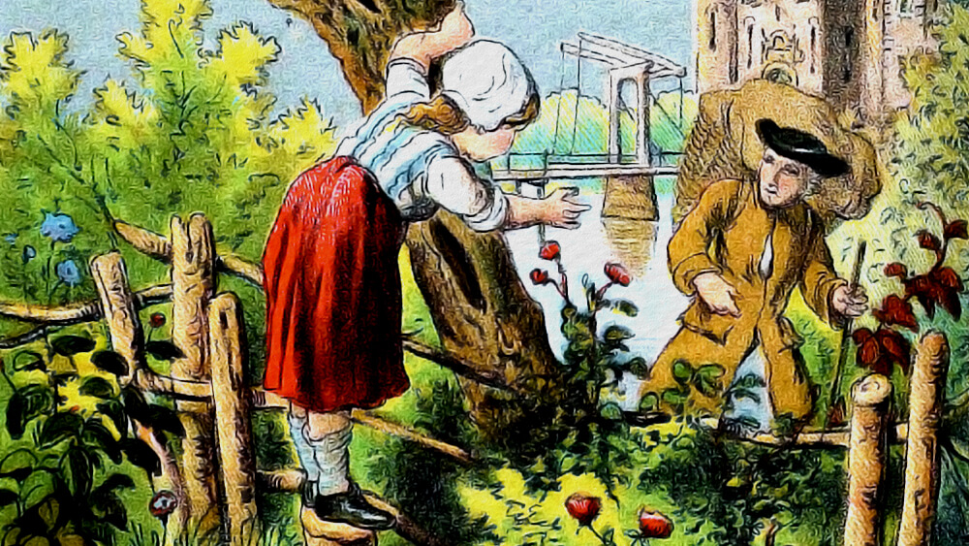
Người nào, vật nào chỗ nấy là truyện cổ tích của Andersen, thông qua những phép màu nhiệm đã nói lên mong ước về sự công bằng của người dân trong xã hội.

1. Cô bé chăn ngỗng và chàng trai bán giày rong
Cách đây hơn 100 năm.
Phía sau rừng, gần các hồ lớn, là một tòa lâu đài cổ có hào sâu bao quanh, trong hào mọc đầy cây cối và lau sậy. Sát bên cầu, đi vào cổng cái, có một gốc liễu cổ thụ nghiêng mình xõa cành lá trên mặt hào. Một cô bé chăn một đàn ngỗng đang qua cầu.
Trong khe núi bỗng vang lên tiếng kèn săn và tiếng vó ngựa.
Cô bé chăn ngỗng vội vã xua đàn ngỗng ra khỏi cầu để tránh đoàn người săn bắn đang phi ngựa về. Họ phóng nhanh đến nỗi cô phải nhảy vội xuống một bên thành cầu để khỏi bị hất ngã.
Cô bé xinh xắn, mảnh dẻ, nét mặt dịu hiền, đôi mắt sáng ngời. Lão chúa đất không nhận thấy điều đó. Trong lúc phóng ngựa hắn quay tít chiếc roi ngựa cầm trong tay. Vốn tàn bạo, hắn cảm thấy khoái trá khi quật cô một roi trúng giữa ngực làm cô ngã nhào.
– Người nào chỗ nấy! – Hắn quát lên rồi cười ồ, rất khoái trá về hành động của mình, và những đứa khác cũng cười theo. Cả bọn làm ầm ĩ, chó sủa vang và người ta nghe loáng thoáng câu hát cổ:
Đàn chim đẹp theo gió bay về…
Cô bé chăn ngỗng đáng thương bị quật ngã, khóc sướt mướt. Cô túm được một cành liễu rủ, nên người bị treo lửng lơ trên mặt nước.
Đoàn người săn bắn qua rồi, cô mới vùng vẫy để thoát thân, nhưng cành liễu gẫy và cô sắp rơi ngã lộn nhào vào bụi lau thì một bàn tay khỏe mạnh bỗng nắm lấy cô.
Đó là anh chàng bán giày rong đã nhìn thấy cô từ đằng xa và vội chạy lại cứu cô.
– Người nào chỗ nấy! – Anh vừa mỉa mai nhắc lại lời tên chúa đất rồi đặt cô bé lên lề đường.
Nói rồi anh cắm cành liễu gẫy vào chỗ của nó. Nói là “chỗ của nó” kể cũng quá đáng, đúng ra là anh cắm xuống đất xốp và bảo cây rằng:
– Nếu mọc được thì mọc lên và hãy cho cái bọn ở trên cao kia một cái sáo kêu tốt nhé.
Xong anh đi vào lâu đài, nhưng vì thân phận bé nhỏ nên anh không vào phòng khách. Anh trà trộn với bọn người hầu, họ xem hàng của anh và mua cho anh mấy đôi giày.
Xung quanh một cái bàn lớn, ở trên gác, vang lên một thứ tiếng huyên náo, đáng lẽ phải là tiếng ca lời hát, song bọn khách ấy chỉ cố gắng được đến thế, khiến tiếng hát của chúng nghe như tiếng la hét hoặc tiếng chó sủa, bọn chúng đang chè chén.
Rượu vang và rượu bia chảy như xối vào bình, vào cốc. Đàn chó cũng được vào phòng tiệc. Một gã trẻ tuổi cầm lấy tai dài của chó lau bọt mép cho chúng rồi lần lượt ôm lấy chúng mà hôn hít.
Bọn chúng cho gọi anh hàng giày lên, nhưng mục đích chỉ là để trêu chọc anh mà thôi. Chúng bắt anh chàng khốn khổ ấy uống rượu vang đựng vào một chiếc bít tất. Chúng giục anh:
– Mau lên!
Cái trò chơi quái dị đến nỗi chúng cười lên như phá. Đoạn chúng xoay ra cờ bạc. Hàng đàn súc vật, những trang trại và đất đai được chúng đem ra đặt cược với nhau.
– Người nào chỗ nấy! – Anh thợ giày kêu lên khi anh vừa thoát khỏi cái nơi dâm loạn, rượu chè cờ bạc ấy. Đường cái mới chính là chỗ của anh ta, chứ không phải nơi nhà cao cửa rộng kia.
Cô bé chăn ngỗng từ con đường nhỏ cũng ra hiệu tỏ vẻ đồng tình với anh.
Nhiều ngày tháng trôi qua. Cái cành liễu gẫy mà anh thợ giày đã cắm xuống bờ hào trở nên xanh tươi, nhú lên những mầm non. Cô bé rất lấy làm sung sướng thấy liễu đã bén rễ, vì cô cho rằng cây liễu ấy hình như là của mình.
Nhưng, liễu càng tươi tốt lên thì ngược lại, ở lâu đài cuộc sống càng lụn bại vì cờ bạc và tiệc tùng, hai thứ đó là hai con tàu mà con người nhất thiết không nên leo lên.
Mười năm chưa kịp trôi qua mà lão chúa đất đã phải lìa lâu đài, vác bị, gậy đi ăn xin. Lâu đài phải bán cho một ông hàng giày giàu có, người mà xưa kia bọn chúng đã bắt uống rượu đựng trong bit tất. Tính siêng năng và lòng chính trực là những người giúp việc tốt, chúng đã đưa anh hàng giày lên địa vị chủ nhân, nhưng có cái là từ khi ấy trong lâu đài không có nạn cờ bạc nữa.
Chủ nhân mới cưới vợ. Cưới ai thế? Chính cô bé chăn ngỗng từ trước đến nay vẫn đáng yêu, hiền từ và tốt bụng. Bận quần áo mới vào trông cô lộng lẫy như con nhà quyền quý vậy. Câu chuyện sao lại thành ra như thế nhỉ? À! Kể ra thì hơi dài dòng, nhưng sự thực là như thế đấy và đoạn sau lại đáng kể hơn.
Người ta sống êm ấm trong tòa lâu đài cổ kính. Bà chủ đích thân làm công việc nội trợ; ông chủ thì quán xuyến mọi việc bên ngoài. Thật là có phúc lắm thay! Vì nơi nào đã có hạnh phúc thì những sự thay đổi cũng chỉ mang thêm hạnh phúc đến mà thôi. Tòa lâu đài được lau chùi và quét vôi lại. Người ta phát quang đường hào và trồng cây ăn quả. Phong cảnh trở nên hữu tình. Ngay sàn nhà cũng bóng nhoáng như đồng đánh bóng. Trong những đêm đông dài, nữ chủ nhân cùng tất cả đầy tớ gái ngồi kéo sợi, se gai ở gian phòng lớn nhất. Mỗi tối chủ nhật, người ta cất cao giọng đọc một đoạn kinh thánh. Chính ông hội thẩm đọc kinh và ông hội thẩm chẳng ai xa lạ mà là anh hàng giày rong khi về già đã được cử vào chức vị ấy. Lũ trẻ con trong nhà lớn lên. Tất cả chúng nó đều không có những thiên bẩm phi thường, như người ta thường thấy trong mỗi gia đình, nhưng ít nhất chúng đều được hưởng một sự giáo dục rất tốt. Còn gốc liễu thì đã trở nên một cây tuyệt đẹp, mọc tự nhiên, không bị tỉa xén gì cả. Ông bà cụ chủ nhà dặn dò con cháu:
– Đây là cây gia hệ của họ nhà ta, các con phải sùng kính, tôn trọng nó.
Và cả nhà, ngay đến những người chậm hiểu nhất cũng nghe theo những lời khuyên đó.

2. Người nào, vật nào chỗ nấy
Một trăm năm qua đi.
Đến thời chúng ta đây. Hồ nước đã biến thành đầm lầy; tòa lâu đài cổ đã điêu tàn; người ta chỉ còn thấy một bể cạn, hình bầu dục, đựng nước cho súc vật, bên cạnh một đoạn móng tường nhà cũ; đó là dấu vết còn sót lại của hào lũy thuở xưa. Nơi ấy còn có một cây cổ thụ. Đó là cây gia hệ. Ta thừa biết một cây liễu được mọc tự nhiên thì sẽ đẹp biết chừng nào! Cây đã bị mọt ăn rỗng từ gốc đến ngọn, bị bão táp phá hoại ít nhiều, nhưng vẫn đứng vững vàng trong những khe kẽ mà gió đã đem đất tới, cỏ non và những cây có hoa đã mọc lên. Phía trên thân cây, nơi trổ ra những cành lớn, có cả một mảnh vườn hoa sơn trà và phúc bồn tử nho nhỏ. Một ngọn dương mai mảnh dẻ và cao vút mọc ngay trên thân cây liễu cổ thụ đứng soi mình trên mặt nước đen của bể cạn. Một con đường mòn bỏ từ lâu, chạy vắt qua cái vườn ngay gần đấy.
Tòa lâu đài mới đã được xây dựng trên đồi cao cạnh rừng. Đứng ở đấy nhìn phong cảnh thật là tráng lệ.
Tòa nhà vĩ đại, nguy nga, có cửa kính trong vắt trông như là cửa để trống.
Ở đây không có cái gì là không cân xứng. “Đâu vào đấy!” vẫn là khẩu hiệu của nơi này. Chính vì thế nên những bức họa xưa kia đặt ở những nơi trang trọng nhất của lâu đài bây giờ đều được đem treo ra ngoài hành lang cả. Hai bức họa cổ, một bức vẽ một người đàn ông, vận quần áo đỏ, đầu chụp bộ tóc giả, một bức vẽ một bà quý phái, môi son, má phấn, tóc quăn, tay cầm cành hồng đỏ, đều chẳng phải là những bức họa xấu cả đấy ư? Mỗi bức đều có một vòng lá liễu bao quanh. Bức nào cũng có nhiều lỗ thủng lớn. Đó là vì các cậu bá tước trẻ tuổi đã đem tranh của vợ chồng ông cụ già đáng thương, tức là vợ chồng ông hội thẩm, thủy tổ của họ, ra làm bia ngắm bắn súng hơi.
Con trai ông mục sư dạy học trong lâu đài. Một hôm anh ta dẫn các cậu bá tước và cô chị cả, vừa làm lễ thêm sức xong, qua con đường nhỏ, ra chỗ gốc liễu cổ thụ.
Khi tới gốc cây, cậu bá tước nhỏ nhất muốn bẻ một cành liễu để gọt một ống sáo; anh giáo bẻ cho cậu một cành.
– Trời! Anh đừng làm thế! – Cô bé kêu lên, nhưng quá muộn. – Đây là cây cổ thụ trứ danh của nhà tôi đấy! Tôi quý nó lắm. Cả nhà cứ thế nhạo tôi vì thế, nhưng tôi không cần. Có cả một truyện cổ tích về gốc cây cổ thụ này…
Rồi cô thuật lại cả câu chuyện mà chúng ta đã biết về gốc liễu, về tòa lâu đài cổ, về cô bé chăn ngỗng và anh bán hàng giày rong, về tổ tiên của cái gia đình danh giá mà chính cô là dòng dõi.
Cô nói:
– Các cụ tổ trung thực ấy không muốn mua danh tước. Châm ngôn của các cụ tôi là: “Người nào, vật nào, chỗ nấy!”. Đối với các cụ tiền tài không phải là tờ chứng khoán có đủ hiệu lực để đưa các cụ lên ngôi thứ cao. Chỉ có con trai của các cụ, tức là ông tôi, đã trở thành bá tước. Ông tôi hiểu biết rất rộng. Được mọi người kính trọng và được vua và hoàng hậu rất quý mến, thường cho vời đến dự mọi yến tiệc. Chính ông cụ là người được sùng kính hơn cả, nhưng không hiểu tại sao tôi vẫn cứ thích các cụ tổ kia hơn. Trong quang cảnh tòa lâu đài cổ kính, bà cụ ngồi giữa đám hầu gái se sợi, cụ ông cất cao giọng đọc kinh thánh; hai cụ hẳn là người hiền hòa, phúc hậu biết bao!…
Cậu bé đã gọt xong ống sáo.
Trong lâu đài đang có cuộc hội họp lớn: khách khứa từ kinh đô và các nơi lân cận về, có các bà quý phái mặc quần áo đủ các kiểu, có kiểu trang nhã, nhưng cũng có kiểu trông thật khó coi.
Gian phòng lớn đầy khách khứa. Anh con trai ông mục sư khiêm tốn đứng trong một góc.
Sắp sửa có một cuộc hòa nhạc lớn. Cậu bá tước mang ống sáo bằng cành liễu tới, nhưng cha cậu và cậu đều không biết thổi.
Người ta đàn nhạc và ca hát, ai cũng lấy làm thích thú. Kể ra thì như vậy cũng là khá lắm rồi.
– Kìa anh cũng là một nhạc sỹ kỳ tài kia mà! – Một vị khách bảo anh giáo. – Anh biết thổi sáo, liệu có cho chúng tôi nghe bài gì không nào?
Vừa nói ông ta vừa trao cho anh giáo chiếc sáo nhỏ gọt lúc nãy ở gần bể cạn. Rồi ông cất cao tiếng dõng dạc tuyên bố rằng anh sắp biểu diễn một bài sáo.
Anh giáo biết rằng người ta sắp chế nhạo mình, nên mặc dù biết thổi sáo, anh cũng không muốn thổi. Nhưng người ta nài ép nhiều quá, cuối cùng anh phải cầm lấy chiếc sáo, đưa lên miệng.
Cây sáo kỳ diệu thay! Nó rít lên một tiếng như còi tàu hỏa, vang khắp cả tòa lâu đài, sang tận bên kia rừng. Cùng lúc ấy, một cơn bão nổi lên, rít theo:
– Người nào chỗ nấy!
Ông chủ lâu đài bị gió cuốn xuống tận chuồng bò. Người chăn bò được đưa không phải lên phòng lớn, nhưng lên phòng dọn tiệc, giữa đám quân hầu vận toàn quần áo dát bạc. Bọn này rất lấy làm lạ khi thấy kẻ ngu dại đó ngồi cùng bàn với bọn họ.
Trong gian phòng lớn cô bá tước nhỏ tuổi bay đến ngồi vào ghế danh dự, nơi rất xứng đáng với cô. Con trai ông mục sư ngồi cạnh cô, trông như đôi vợ chồng. Một vị bá tước già, thuộc dòng dõi quý phái lâu đời nhất, vẫn ngồi ở chỗ cũ, vì cây sáo rất công bằng.
Chàng kỵ sĩ đáng yêu, người đã gây ra cái trò thổi sáo này, bị đẩy thẳng ra chuồng gà.
Cây sáo ghê gớm! Nhưng may sao, nó bị vỡ và thế là hết cái phép: “Người nào chỗ nấy!”.
Hôm sau, người ta không nói đến sự lộn xộn đêm trước nữa, chỉ còn lại câu ngạn ngữ: “Thu sáo về”.
Mọi vật lại trở về trật tự cũ. Riêng có hai bức chân dung của cô chăn ngỗng và anh hàng giày rong giờ lại được treo vào gian phòng lớn, nơi mà tối qua gió đã cuốn hai bức vào đấy. Một người sành sỏi bảo rằng đó là hai bức tranh quý giá, nên người ta sửa sang khôi phục lại chúng.
“Người nào, vật nào, chỗ nấy!” – Người ta luôn mãi nhắc đến câu ấy và nó sẽ sống lâu hơn câu chuyện này.

